Kursinnbydelse
til:
Elektronikk kveld
28.feb, hos 1.Solum kl:18:30-21:00

Kveldens mål: tilegne seg kunnskap om elektronikk, komponenter og lodding
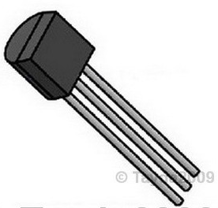
Kvelden "Elektronikk" et beregnet for rovere

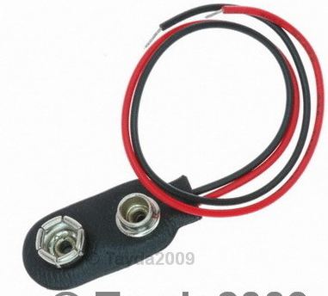Ta med deres eget 9volt batteri hvis du har.

Vi tar for oss komponenter, bygger lydfølsomme lys og blinker++.

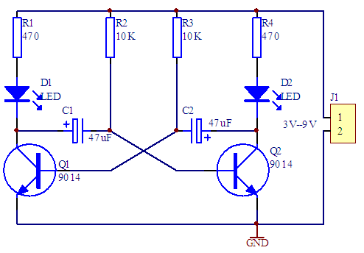
Det er 15 plasser denne kvelden, så de 15 første får plass. ☺
Laglederen melder på sine rovere.
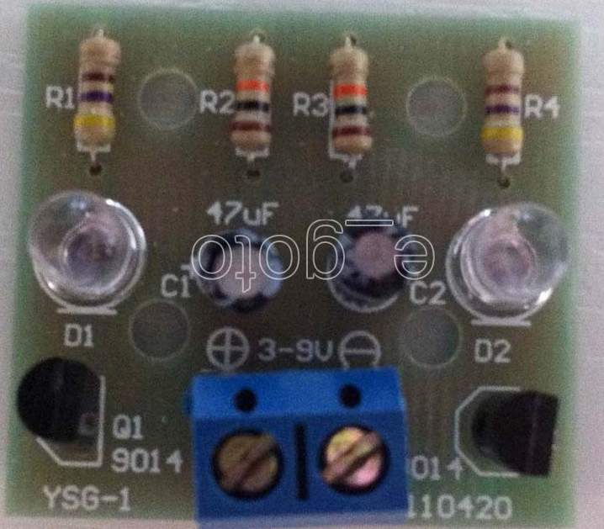
(kurset er gratis)

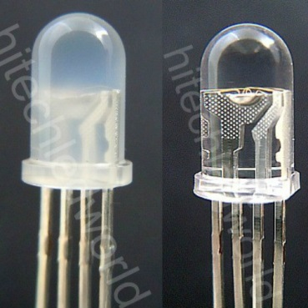
Påmelding innen onsdag 21.feb-18 til
Karoline tlf:41359225 eller på
e-post:karris.1998@gmail.com
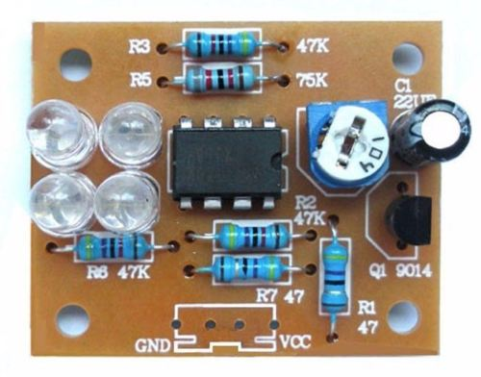
Speiderhilsen Roverombudet

